**｜신간 소개｜·········································································································································**

|  |
| --- |
| **독자의 1초를 아껴주는 정성**  **주소** 서울시 마포구 월드컵로 10길 56  **대표전화** (02)332-0931 **팩스** (02)338-0388  **홈페이지** www.gilbut.co.kr  **담당자** 방혜수 02-330-9746 hyesu@gilbut.co.kr |

**당신이 너무 바쁘다는 착각**

**더 이상 시간에 쫓기지 않는 사람이 되는 법**

<아마존 재팬 베스트 셀러>

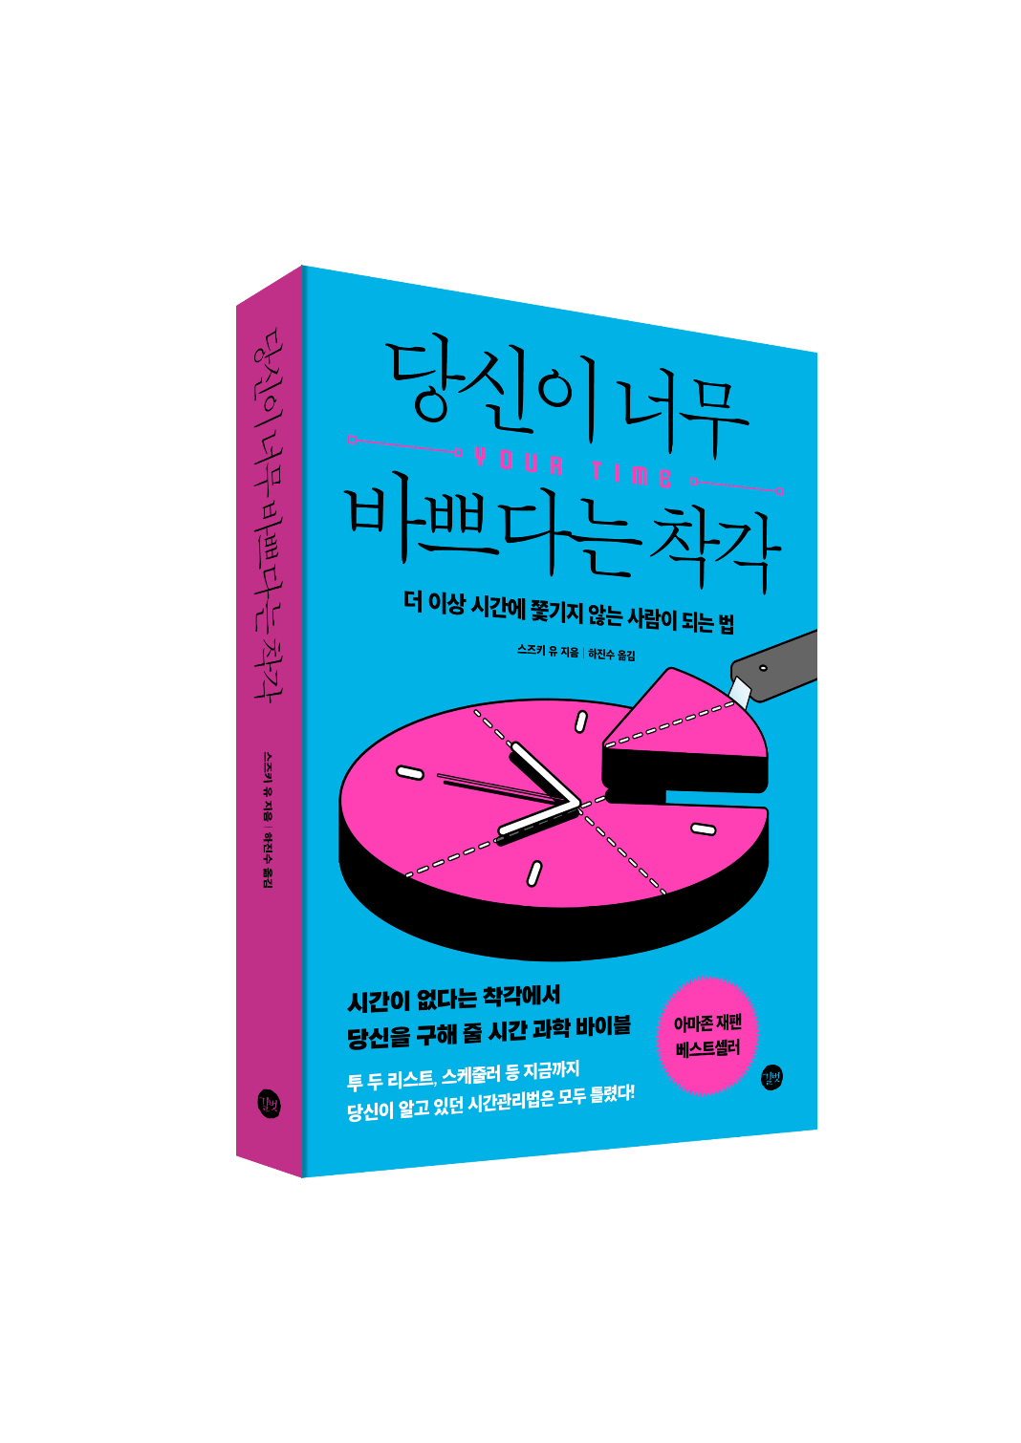

**지은이**｜스즈키 유 **옮김** | 하진수 **발행일**｜2024.7.17 **분야**｜자기계발

**판형**｜128*188 **형태**｜무선제본, 304쪽 **정가**｜17,000원 **ISBN**｜979-11-407-0957-1 03320

**◆ 책 소개 ◆**

**\*\*<아마존 재팬> 베스트셀러\*\***

**\*\*베스트셀러 저널리스트 스즈키 유 신작\*\***

**당신이 항상 시간에 쫓기는 진짜 이유**

**지금까지의 시간 관리 기술은 모두 틀렸다!**

시간을 효율적으로 사용하고 싶다는 것은 인간의 아주 오래된 욕망이다. 시간을 낭비하는 것이 인생을 낭비하는 것처럼 느껴지기도 한다. 그렇기에 시간을 잘 사용할 수 있는 캘린더, 타임로그, 투 두 리스트 등 여러 시간관리법이 오랫동안 사용되었다.

하지만 시간 관리의 기본이라고 알려진 이 방법들로 장기적인 효과를 체험하고 시간 부족 문제를 해결했다는 사람은 거의 없다. 우리는 여전히 시간에 쫓기고 일에 허덕이고 있다.

이 책의 저자는 시간관리법에 관한 수많은 데이터를 바탕으로 캘린더, 타임로그, 투 두 리스트 등과 같은 기본적인 방법들이 성과에 큰 영향을 주지 않으며, 애초에 시간을 효율적으로 사용한다는 생각 자체에 문제가 있다고 지적한다. 모두 그 효과가 검증되지 않았다는 것이다.

**개인차에 따라 소개하는 4 X 4 시간 감각 유형**

**시간 관리의 함정에 빠지지 않는 과학적 접근법**

이 책에서는 이와 같은 문제에 대한 답을 과학적인 근거에 기반하여 구체적으로 설명한다. 스스로 시간을 관리하고 계획할 수 있는 방법을 개인 유형별로 알려줘 누구든지 쉽고 빠르게 효과를 볼 수 있다. 단순한 테크닉에서 그치지 않고 근본적으로 시간 부족을 해소해주는 길로 이끈다.

**◆ 목차 ◆**

머리말 - 시간 관리 기술의 ‘불편한’ 진실

시간 감각 유형 테스트

CHAPTER 1 | **시간 관리 기술의 함정 깨닫기**

모두가 잘못 알고 있는 시간 관리 기술의 3가지 진실

모두가 잘못 알고 있는 시간 관리 기술의 세가지 진실이란?

진실 ❶ 시간 관리 기술을 사용해도 업무 효율은 그다지 오르지 않는다

시간 관리 기술은 행복도를 높인다

진실 ❷ 시간 효율을 신경 쓸수록 업무 효율은 떨어진다

시간 효율을 신경 쓸수록 판단력이 떨어진다

시간 효율을 신경 쓸수록 창의력이 떨어진다

진실 ❸ 시간은 관리할 수 있는 것이 아니다

시간 관리 기술은 생산성의 해결책이 될 수 없다

시간 관리 기술은 무의미하다?

CHAPTER 2 | **시간의 실체 파헤치기**

시간을 잘 사용하지 못하는 놀라운 이유

시간의 흐름은 착각일 뿐이다?

시간 관리 기술로 정말 관리해야 할 것은 무엇일까?

시간 관리 기술로 효과를 본 사람과 보지 못한 사람의 차이

어떻게 우리는 시간의 흐름을 체감할 수 있을까?

인간의 뇌는 항상 확률을 계산하고 있다

뇌의 목적은 ‘인생의 확률’ 파악이다

당신이 경험한 ‘시간’의 실체

시간 관리의 프레임워크를 찾는다

시간 관리 기술로 효과를 본 사람, 보지 못한 사람

❶ 캘린더로 왜 누구는 효과를 보고 누구는 효과를 보지 못할까?

❷ 투 두 리스트로 왜 누구는 효과를 보고 누구는 효과를 보지 못할까?

❸ 시간 기록으로 왜 누구는 효과를 보고 누구는 효과를 보지 못할까?

❹ 이프 덴 플래닝으로 왜 누구는 효과를 보고 누구는 효과를 보지 못할까?

과거와 미래’의 프레임워크로 시간 관리 기술의 요점을 파악한다

**CHAPTER 3 | 미래를 수정하기**

‘미래 예상’의 정확도를 높이는 13가지 방법

미래의 현실감이 뚜렷한 사람은 자산이 30% 더 많다

미래 예상의 개인차는 4가지 유형으로 분류할 수 있다

미래의 예상이 어긋나는 유형 ❶ 미래의 현실감이 떨어진다(무기력형, 간단추구형)

[메인 기술] 타임 박싱

[옵션 기술 ①] 작업 분해

[옵션 기술 ②] 구체적으로 상상하기

[옵션 기술 ③] 역할 교환 편지쓰기

[옵션 기술 ④] 하루 단위로 생각하기

미래의 예상이 어긋나는 유형 ❷ 미래의 현실감이 너무 뚜렷하다(금욕형, 용량초과형)

[메인 기술] 프리코미트먼트

[옵션 기술 ①] 리마인딩

[옵션 기술 ②] 비주얼라이즈

[옵션 기술 ③] 명분을 만들어 나에게 보상하기

미래의 예상이 어긋나는 유형 ❸ 미래의 예상이 너무 많다(용량초과형, 간단추구형)

[메인 기술] SSC 훈련

[옵션 기술 ①] 인게이지먼트 속도 높이기

[옵션 기술 ②] 심사숙고 계획하기

[옵션 기술 ③] 대책 계획하기

나에게 딱 맞는 시간 관리 기술을 고르려면?

**CHAPTER 4** | **과거 다시 쓰기**

‘기억’의 정확도를 높이는 11가지 방법

과거가 사라지면 미래도 사라진다

과거 기억의 개인차는 4가지 유형으로 분류할 수 있다

과거 기억이 어긋나는 유형 ❶ 기억의 오류가 크다(비관형, 낙천형)

[메인 기술] 시간 기록하기

[옵션 기술 ①] 다른 사람에게 시간 계산 부탁하기

[옵션 기술 ②] 프롬프터 따라하기

과거 기억이 어긋나는 유형 ❷ 너무 긍정적으로 기억한다(자신만만형, 낙천형)

[메인 기술] 시간 기록 유형 분석

[옵션 기술 ①] 유혹 일기

[옵션 기술 ②] 오류율 계산하기

[옵션 기술 ③] 기억 고쳐쓰기

과거 기억이 어긋나는 유형 ❸ 너무 부정적으로 기억한다(걱정형, 비관형)

[메인 기술] 부정적 기억 개선 시트

[옵션 기술 ①] 소소한 성공 찾기

[옵션 기술 ②] 조언하기

[옵션 기술 ③] 성공 경험 반영하기

과거 기억의 개인차에 맞는 시간 관리 기술을 고르려면?

**CHAPTER 5** | **효율의 압박에서 벗어나기**

시간을 ‘잘 사용하고 싶다’는 마음이 시간 부족을 일으키는 이유

우리의 자유시간은 늘어나지도 줄어들지도 않았다

시간 효율의 추구가 시간 부족을 일으킨다

부작용 ❶ ‘인생은 행동이다’라는 말로 정신이 병든다

부작용 ❷ 효율을 의식하면 생산성이 떨어진다

부작용 ❸ 생산성을 높일수록 바빠진다

‘시간 관리를 통한 효율화’는 근대의 발명일 뿐이다

[메인 기술] 삶의 보람 차트

인지적 인내심이 없는 사람일수록 깊은 사고를 못한다

[옵션 기술 ①] 문학과 친해지기

[옵션 기술 ②] 타인을 위해 시간 사용하기

시간 관리 기술 때문에 시간을 소모해서는 안 된다

효율&생산성 감각 테스트

**CHAPTER 6** | **지루함 파고들기**

당신의 시간 여유를 빼앗는 최대의 적

직선적인 시간이 현대인을 초조하게 만든다

왜 산족은 시간 부족에 시달리지 않을까?

우리의 시간 감각에는 유연성이 있다

지루함을 파고들다

인간은 ‘인상적인 회상’을 바탕으로 과거를 짐작한다

지루함이 뇌의 감수성을 키운다

[메인 기술] 지루함 훈련

[옵션 기술] 이벤트 타임으로 지내기

시계에 집중할 때와 시계를 무시해야 할 때

시간 인식 테스트

꼬리말 - 적당히 잘못을 받아들인다

뇌는 자주 오류를 일으킨다

생물은 ‘만족’하는 데 충분히 적응하고 있다

시간 감각과 시간 관리 기술 사이에 어긋나는 점은 없을까?

[부록] 이 책의 시간 관리 기술 목록

참고 문헌

**◆ 본문 이미지 ◆**

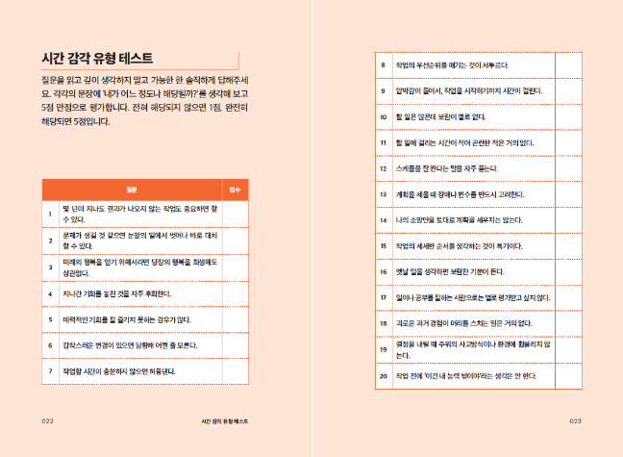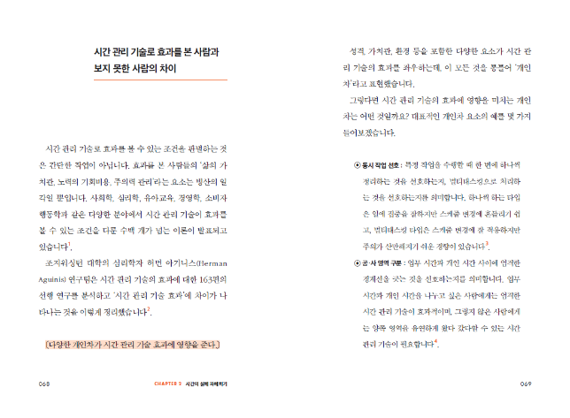

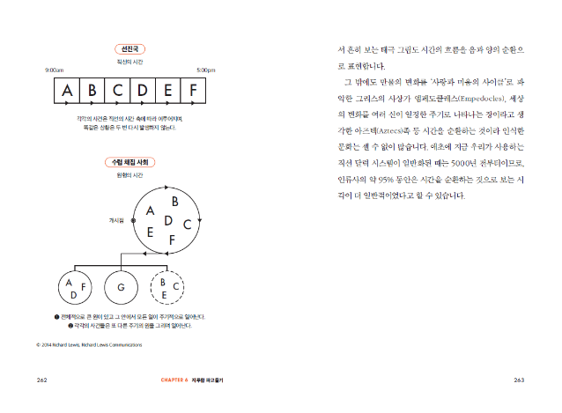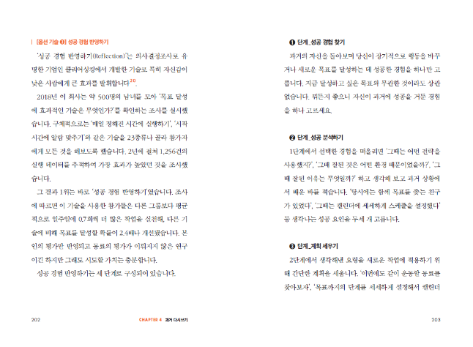

**◆ 저자 소개 ◆**

**저자 스즈키 유**

주목받는 인기 과학저술가. 1976년 출생, 게이오기주쿠대학 쇼난후지사와 캠퍼스를 졸업한 후 출판사에서 일하다 독립했다. 10만 건의 과학 논문을 독파하고 600명이 넘는 해외 학자와 전문의를 인터뷰했다. 현재는 헬스 케어를 주제로 한 서적과 잡지 기고문 집필에 전념하고 있다. 최근에는 자신의 블로그 ‘구석기 시대의 남자(https://yuchrszk.blogspot.com/)’에 심리, 건강, 과학에 관한 최신 정보를 소개하면서 3년 만에 조회 수 100만을 달성했다. 또한 헬스 케어 기업 등을 중심으로 과학적 근거의 구분법을 알리는 강의도 진행 중이다. 국내에 번역 출간된 저서로 《야수의 집중력》, 《더 베스트 커리어》, 《오늘부터 나는 최고의 컨디션》이 있다.

**◆ 역자 소개 ◆**

**역자 하진수**

서울여자대학교에서 문예창작과 언론영상학을 복수전공했다. 졸업 후 편집과 기획 일을 하다 번역의 매력에 빠져 바른번역 일본어 출판번역 과정을 수료한 뒤 일본 도서 기획 번역가로 활동하고 있다. 역서로는 《천년의 독서》, 《운이 좋다고 말해야 운이 좋아진다》, 《화내지 않고 내 아들 키우기》, 《생각 정리 습관》, 《검은 심리술》, 《라멘이 과학이라면》, 《벚꽃나무 아래》, 《심야의 손님》 등이 있다.